4 fjärdedels takt med 4 instrument och 4 ackord

Piano:
Level 1: Lär dig ackorden utantill och spela dem i ordningen: / G / D / Em / C /
(Låtexempel: I´m yours, We found love, Wrecking ball, Someone like you, Let it go…)
G D
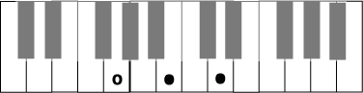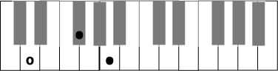

o = grundton = tummens plats!

Em C
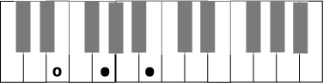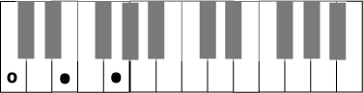

Level 2: Använd samma ackord men byt ordning och tempo: / Em / C / G / D /
(Låtexempel: I´m not afraid, Hello, Despacito, If I were a boy, Hey brother...)

Level 3: Lär dig pianots vita och svarta tangenter:
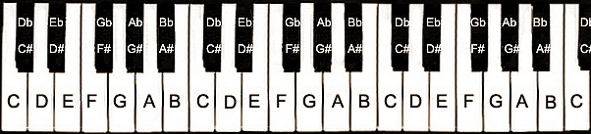

Gitarr:
Level 1-2: Samma som för piano ovan.
G D Em C
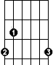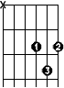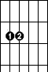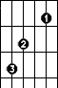
Siffran: 1 = pekfinger, 2 = långfinger och 3 = ringfinger
Level 3: lär dig namnen på gitarrens strängar och delar.
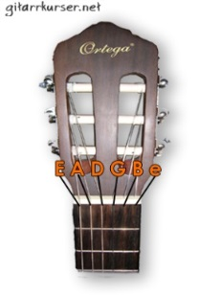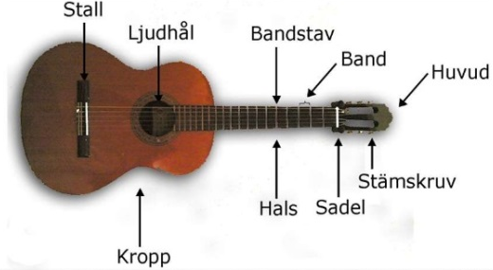
Bas:
Level 1: Spela tonerna G, D, E och C på basen. G hittar du på E-strängen och 3:e bandet…
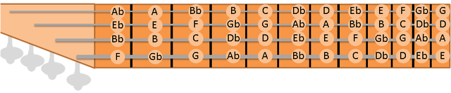
Level 2: Spela samma toner men på nya band. T.ex. G på A-strängen och 10:e bandet…
Level 3: Lär dig spela åttondelar med plektrum eller två fingrar

Trummor:
Level 1: Lär dig grundkompet. Följ schemat nedan.
Level 2: Variera grundkompet. Slå t.ex. på ride-cymbalen istället för hi-haten.
Jacob tipsar dig gärna om fler variationer

Level 3: Lär dig namnen på trumsetets olika delar.

